
Đặc tả yêu cầu phần mềm
Website Quản Lý Thư Viện

18/12/2016

LỊCH SỬ THAY ĐỔI TÀI LIỆU
Ngày thay đổi | Phiên bản | Mô tả | Tác giả/Nhóm tác giả
<dd/mm/yy> | <Vx.y> | <Mô tả chi tiết Mục, bảng, sơ đồ nào thay đổi; nội dung thay đổi là gì> | <Họ tên người lập, nhóm lập>

AUTHOR: Name: ______________ Signature:
Title: BA Date: 1-Jan-2016

REVIEWERS: Name: ___________ Signature:
Title: Date:

APPROVAL: Name: ___________ Signature:
Title: Date:

Name: Signature:
Title: Date:

Mục Lục
1. GIỚI THIỆU CHUNG 4
1.1 Mục đích 4
1.2 Phạm vi 4
1.3 Các định nghĩa, thuật ngữ, từ viết tắt 4
2. YÊU CẦU CẤP CAO ( High Level Requirement ) 5
2.1 Product Perspective 5
2.2 Mô tả Actor Và Usecase 5
3. ĐẶC TẢ CÁC YÊU CẦU CHỨC NĂNG (Functional Requirment) 6
3.1 UC_PRJ_001 : Đăng nhập 6
3.2 UC_PRJ_002 : Sửa tài khoản 7
3.3 UC_PRJ_003 : Thêm thành viên 8
3.4 UC_PRJ_004 : Thay đổi thông tin thành viên 9
3.5 UC_PRJ_005 : Xóa thành viên 10
3.6 UC_PRJ_006 : Thêm tài liệu mới 11
3.7 UC_PRJ_007 : Xóa tài liệu 11
3.8 UC_PRJ_008 : Chỉnh sửa tài liệu 12
3.9 UC_PRJ_009 : Mượn sách 13
3.10 UC_PRJ_010 : Tìm kiếm sách 15
4. THIẾT KẾ GIAO DIỆN 16
4.1 SC_01 : Đăng nhập 16
4.2 SC_02 : Quản lý sách 17
4.3 SC_03 : Quản lý thành viên 18
4.4 SC_04 : mượn sách 19
4.5 SC_05 : Trả sách 20
4.6 SC_06 : Thông tin mượn trả 20
5. YÊU CẦU PHI CHỨC NĂNG 21

GIỚI THIỆU CHUNG

Mục đích
Mục đích của tài liệu là để mô tả đầy đủ các chức năng của dự án “Website quản lí thư viện”.
Tài liệu này sẽ được sử dụng bởi các thành viên trong nhóm phát triển dự án nhằm thực hiện và xác định chức năng của dự

Phạm vi
Website giúp người dùng xem thông tin về sách, mượn sách trực tuyến.
Admin có thể quản lý thông tin người dùng, thông tin sách cũng như xem chi tiết về thông tin mượn trả sách, thêm hình phạt đối với các thành viên trả sách trễ hạn.

Các định nghĩa, thuật ngữ, từ viết tắt

STT | Thuật ngữ, từ viêt tắt | Giải thích
1 | SRS | Software Requirement Specification
2 | UC | UseCase

YÊU CẦU CẤP CAO ( High Level Requirement )

Product Perspective
Ứng dụng này được đưa lên host để mọi người có thể dễ dàng truy cập vào ở bất kì nơi nào có internet và thiết bị truy cập internet.

Mô tả Actor Và Usecase

Usecase Diagram
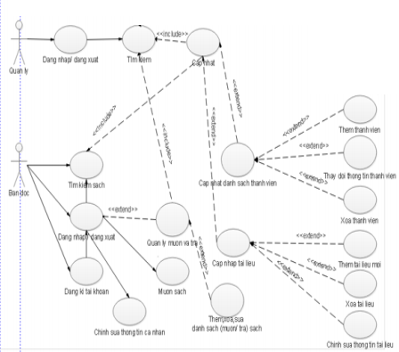

Mô tả Actor
# | Actor | Mô tả tác nhân
1 | Quản Lí
2 | Bạn đọc

Danh sách mô tả Use case
ID | Tên Use case | Mô tả ngắn gọn Use case
UC_PRJ_001 | Đăng nhập | Đăng nhập
UC_PRJ_002 | Đăng xuất | Đăng xuất
UC_PRJ_003 | Thêm thành viên | Thêm thành viên mới
UC_PRJ_004 | Thay đổi thông tin thành viên | Thay đổi thông tin thành viên đã có
UC_PRJ_005 | Xóa thành viên | Xóa thành viên đã có
UC_PRJ_006 | Thêm tài liệu mới | Thêm sách, tài liệu mới vào cơ sở dữ liệu
UC_PRJ_007 | Xóa tài liệu | Xóa Tài liệu cũ khỏi cơ sở dữ liệu
UC_PRJ_008 | Chỉnh sửa tài liệu | Chỉnh sửa thông tin tài liệu
UC_PRJ_009 | Mượn sách | Mượn sách
UC_PRJ_010 | Tìm kiếm sách | Tìm kiếm sách

ĐẶC TẢ CÁC YÊU CẦU CHỨC NĂNG (Functional Requirment)

UC_PRJ_001 : Đăng nhập

Use Case Description
Name | Đăng Nhập | Code | UC_PRJ_001
Actor | Quản lí/Bạn đọc | Trigger | Actor bấm nút “ Đăng nhập ”.
Description | Đăng nhập vào hệ thống.
Pre-condition
Post condition | Chuyển sang giao diện đăng nhập.

Activities
Actor |  | System
Main Flow: Đăng nhập.
 |  | 1 | Hiển thị các trường cần thiết để nhập thông tin đăng nhập (ID, Password)
2 | Actor nhập đầy đủ các thông tin và nhấn “Sign in”.
 |  | 3 | Kiểm tra tính xác thực của các thông tin người dùng nhập và thông báo đăng nhập thành công.  (Alternative: Đăng nhập thất bại.)
 |  | 4 | Hệ thống quay lại trang chủ.
Alternative flow : Đăng nhập thất bại
 |  | 1 | Thông báo đăng nhập thất bại
2 | Nhập lại thông tin đăng nhập.

Business Rules
Rule No. | Rule | Description

System Message
MS01 | “login failed”  Message thông báo khi đăng nhập thất bại.

UC_PRJ_002 : Sửa tài khoản
Use Case Description
Name | Đăng xuất | Code | UC_PRJ_002
Actor | Quản lí/ Bạn đọc | Trigger | Actor bấm nút “ Đăng xuất”.
Description | Đăng xuất.
Pre-condition | Người dùng đã login vào hệ thống.
Post condition | Chuyển tới trang chủ.

Activities
Actor |  | System
Main Flow: Đăng xuất.
 |  | 1 | Thực hiện đăng xuất, chuyển tới trang chủ.

Business Rules
Rule No. | Rule | Description

System Message

UC_PRJ_003 : Thêm thành viên

Use Case Description
Name | Thêm thành viên | Code | UC_PRJ_003
Actor | Quản lí | Trigger | Actor bấm nút “ Thêm thành viên ”.
Description | Thêm thành viên mới.
Pre-condition | Người dùng đã login vào hệ thống, có quyền quản lý tài khoản và đang ở trang quản lí thành viên
Post condition

Activities
Actor |  | System
Main Flow: Thêm thành viên.
1 | Nhập thông tin thành viên mới, nhấn “Thêm thành viên”
 |  | 2 | Thêm thành viên mới vào cơ sở dữ liệu.

Business Rules
Rule No. | Rule | Description

System Message

UC_PRJ_004 : Thay đổi thông tin thành viên
Use Case Description
Name | Thay đổi thông tin thành viên | Code | UC_PRJ_004
Actor | Admin | Trigger | Actor bấm nút “Sửa ”.
Description | Thay đổi thông tin thành viên đã có.
Pre-condition | Actor đã login vào hệ thống, có quyền quản lý mục bài viết và đang ở trang quản lý thành viên.
Post condition | Chuyển về trang quản lí thành viên.

Activities
Actor |  | System
Main Flow: thay đổi thông tin thành viên.
1 | Actor điền thông tin mới cho thành viên, nhấn “Sửa”
 |  | 2 | Cập nhật lại cơ sở dữ liệu

Business Rules
Rule No. | Rule | Description

System Message

UC_PRJ_005 : Xóa thành viên
Use Case Description
Name | Xóa thành viên | Code | UC_PRJ_005
Actor | Quản lí | Trigger | Actor bấm nút “ Xóa ”.
Description | Xóa thành viên
Pre-condition | Người dùng đã login vào hệ thống, có quyền quản lý tài khoản và đang ở trang quản lý thành viên.
Post condition | Chuyển sang trang quản lí thành viên.

Activities
Actor |  | System
Main Flow: Xóa thành viên.
1 | Bấm “Xóa”
 |  | 2 | Cập nhật lại cơ sở dữ liệu

Business Rules
Rule No. | Rule | Description

System Message

UC_PRJ_006 : Thêm tài liệu mới
Use Case Description
Name | Thêm tài liệu mới | Code | UC_PRJ_006
Actor | Quản lí | Trigger | Actor bấm nút “Thêm sách”.
Description | Thêm tài liệu mới
Pre-condition | Người dùng đã login vào hệ thống, có quyền quản lý tài khoản và đang ở trang thêm sách.
Post condition | Chuyển về trang thêm sách

Activities
Actor |  | System
Main Flow: thêm tài liệu mới.
1 | Nhập thông tin sách mới, nhấn “Thêm sách”
 |  | 2 | Thêm sách mới vào database

Business Rules
Rule No. | Rule | Description

System Message

UC_PRJ_007 : Xóa tài liệu

Use Case Description
Name | Xóa tài liệu | Code | UC_PRJ_007
Actor | Admin | Trigger | Actor bấm nút “Xóa ”.
Description | Xóa tàiu liệu
Pre-condition | Actor đã login vào hệ thống, có quyền quản lý và đang ở trang quản lí sách.
Post condition | Chuyển vè trang quản lí sách.

Activities
Actor |  | System
Main Flow: Thêm bài viết thành công.
1 | Nhấn “Xóa”
 |  | 2 | Cập nhật lại cơ sở dữ liệu

Business Rules
Rule No. | Rule | Description

System Message

UC_PRJ_008 : Chỉnh sửa tài liệu
Use Case Description
Name | Chỉnh sửa tài liệu | Code | UC_PRJ_005
Actor | Admin | Trigger | Actor bấm nút “Sửa”.
Description | Chỉnh sửa tài liệu
Pre-condition | Actor đã login vào hệ thống, có quyền quản lývà đang ở trang quản sách.
Post condition | Chuyển về trang quản lí sách.

Activities
Actor |  | System
Main Flow: Sửa tài liệu.
1 | Nhập các thông tin mới, nhấn “Sửa”
 |  | 2 | Cập nhật lại cơ sở dữ liệu

Business Rules
Rule No. | Rule | Description

System Message

UC_PRJ_009 : Mượn sách
Use Case Description
Name | Xóa bài viết | Code | UC_PRJ_003
Actor | Admin/Bạn đọc | Trigger | Actor bấm nút “Mượn sách”.
Description | Mượn sách
Pre-condition | Actor đã login vào hệ thống, có quyền quản lý hoặc bạn đọc, đang ở trang mượn sách.
Post condition

Activities
Actor |  | System
Main Flow: Mượn sách.
1 | Nhập ID user, ID sách, nhấn mượn sách
 |  | 2 | Kiểm tra cơ sở dữ liệu
 |  | 3 | Báo mượn sách thành công, cập nhật cơ sở dữ liệu  (Alternative: mượn sách thất bại)
Alternative flow : Mượn sách thất bại
 |  | 1 | Thông báo “Mượn sách thất bại”
2 | Nhập lại thông tin

Business Rules
Rule No. | Rule | Description

System Message
MS01 | “Mượn sách thành công”
MS02 | “Mượn sách thất bại.”

UC_PRJ_010 : Tìm kiếm sách
Use Case Description
Name | Tìm kiếm sách | Code | UC_PRJ_010
Actor | Quản lí/Bạn đọc | Trigger | Actor nhập thông tin vào ô “Search”
Description | Tìm kiếm sách
Pre-condition
Post condition | Chuyển tới trang quản lí sách.

Activities
Actor |  | System
Main Flow: Tìm kiếm sách.
1 | Nhập thông tin vào ô “Search”
 |  | 2 | Hiển thị sách có từ khóa liên quan

Business Rules
Rule No. | Rule | Description

System Message

THIẾT KẾ GIAO DIỆN

SC_01 : Đăng nhập

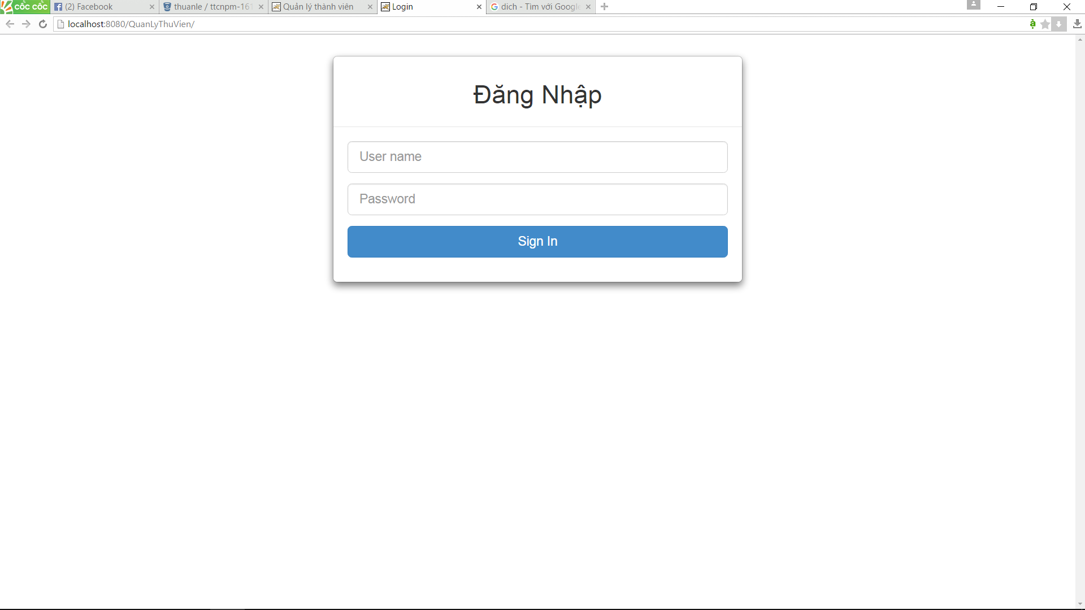

SC_02 : Quản lý sách
Giao diện chính
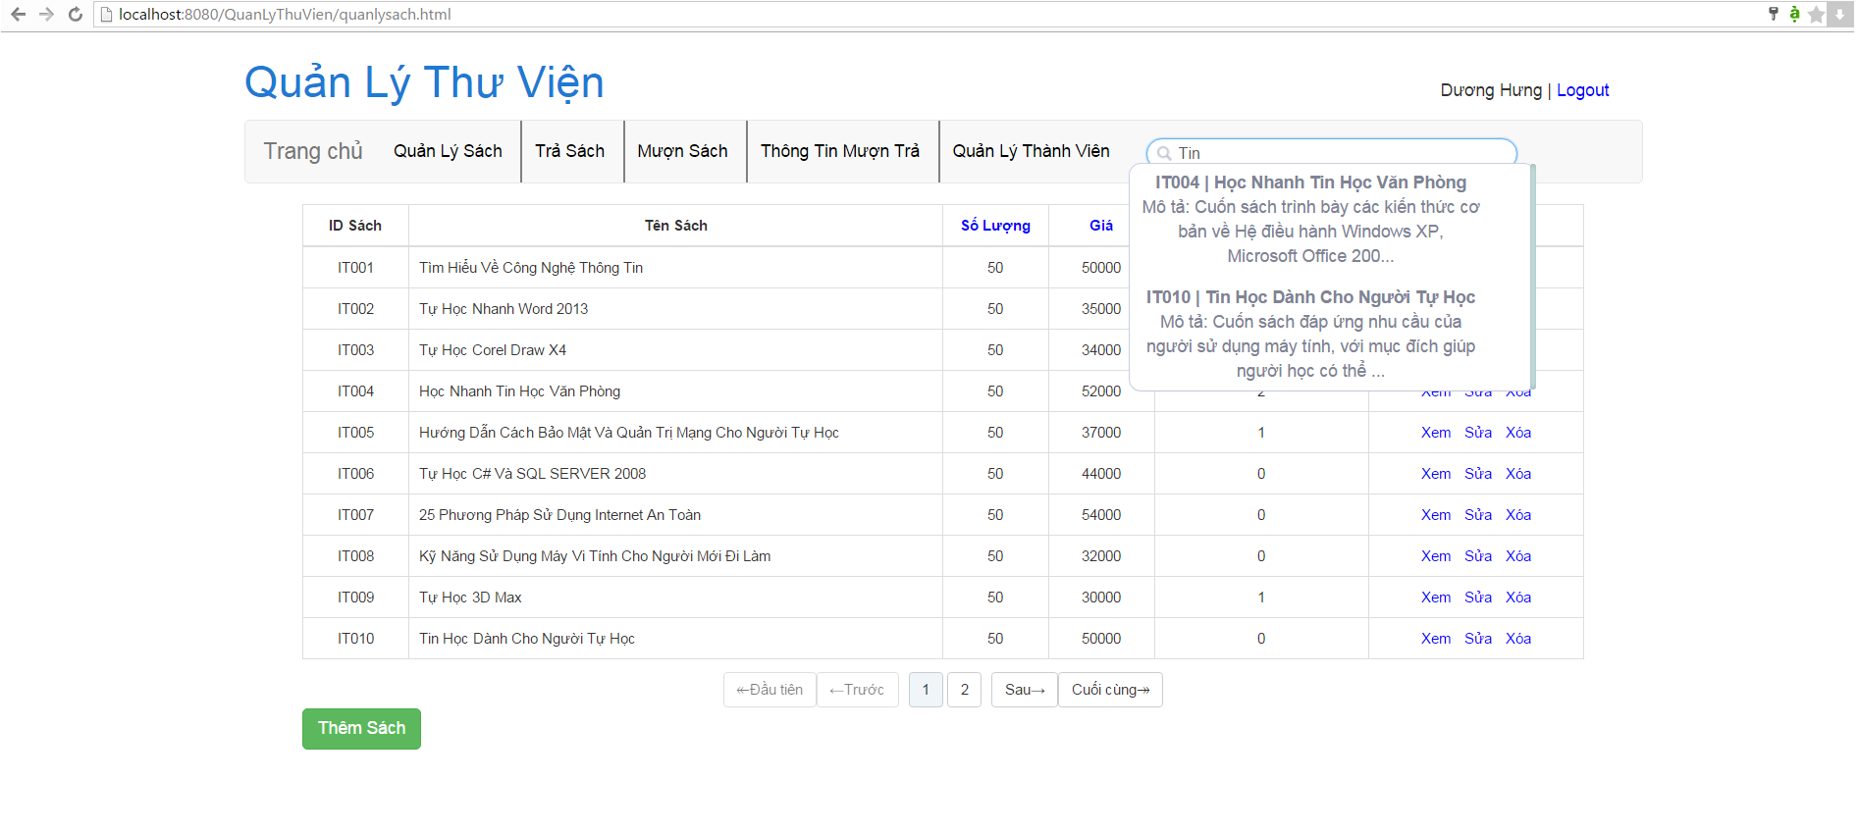

Giao diện thêm sách
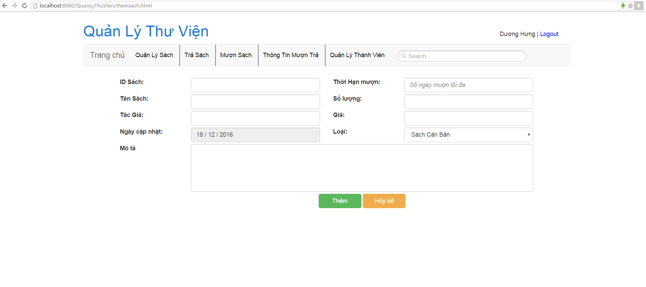

Sửa sách
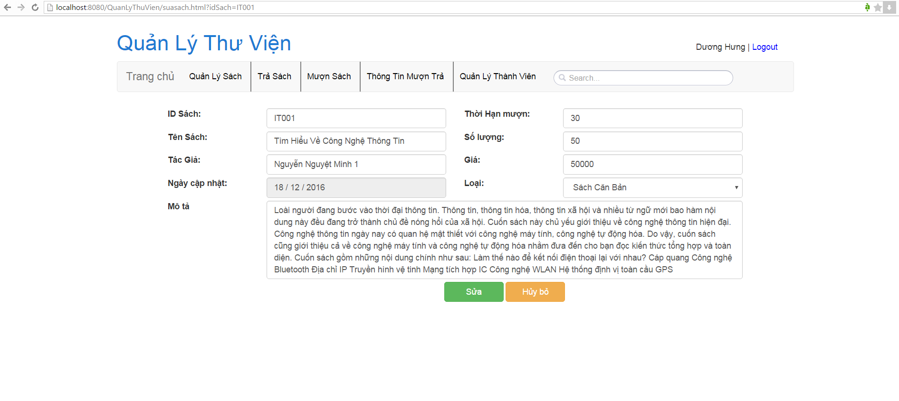

SC_03 : Quản lý thành viên

Giao diện chính quản lý thành viên
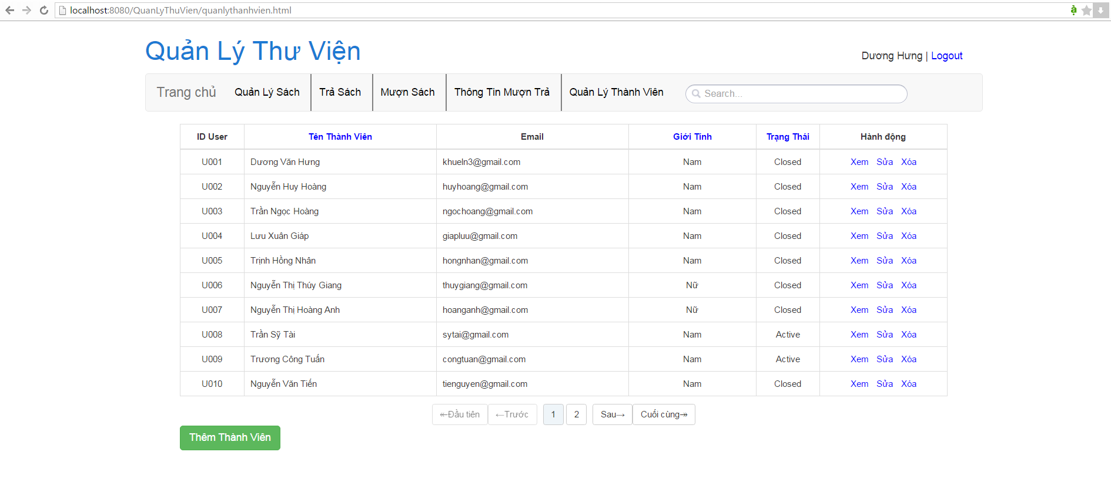
Thêm thành viên
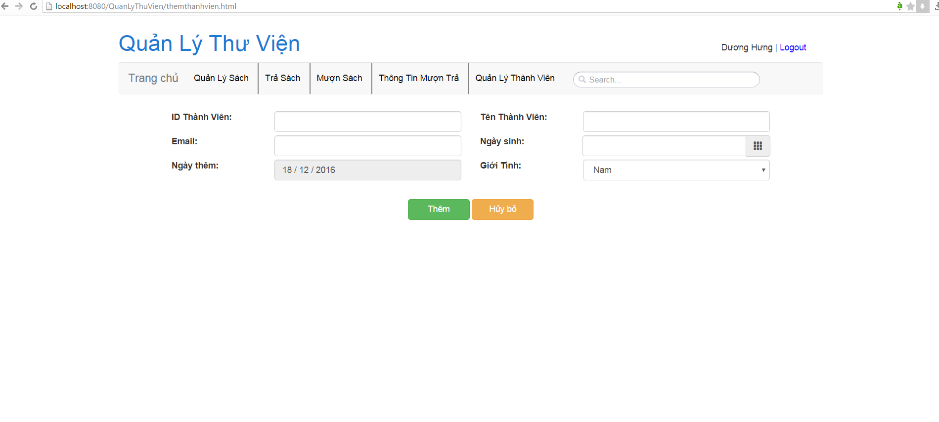

Chỉnh sửa thông tin thành viên
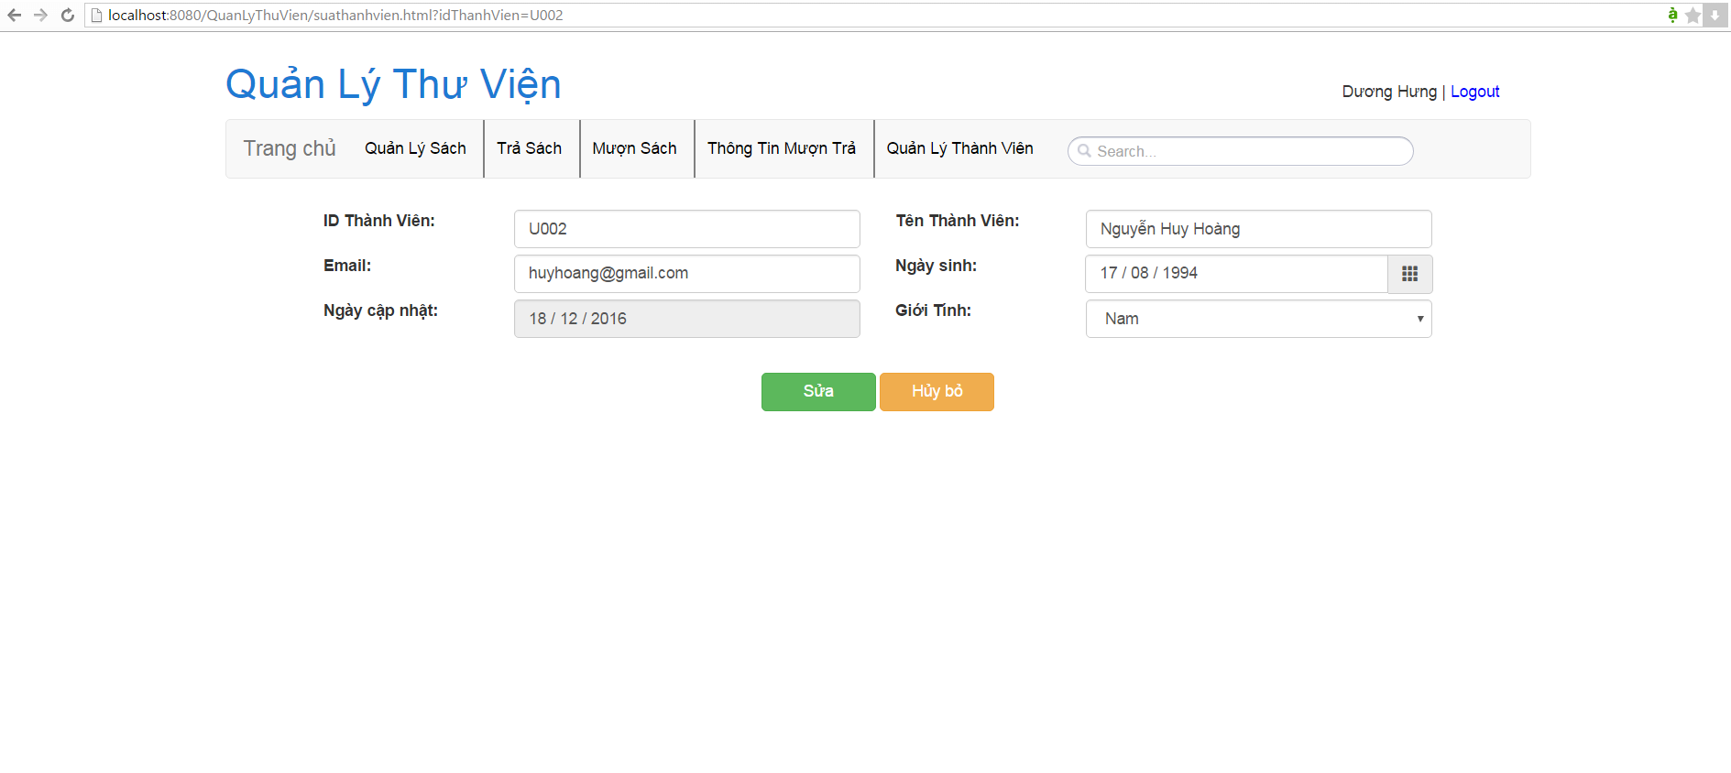

SC_04 : mượn sách
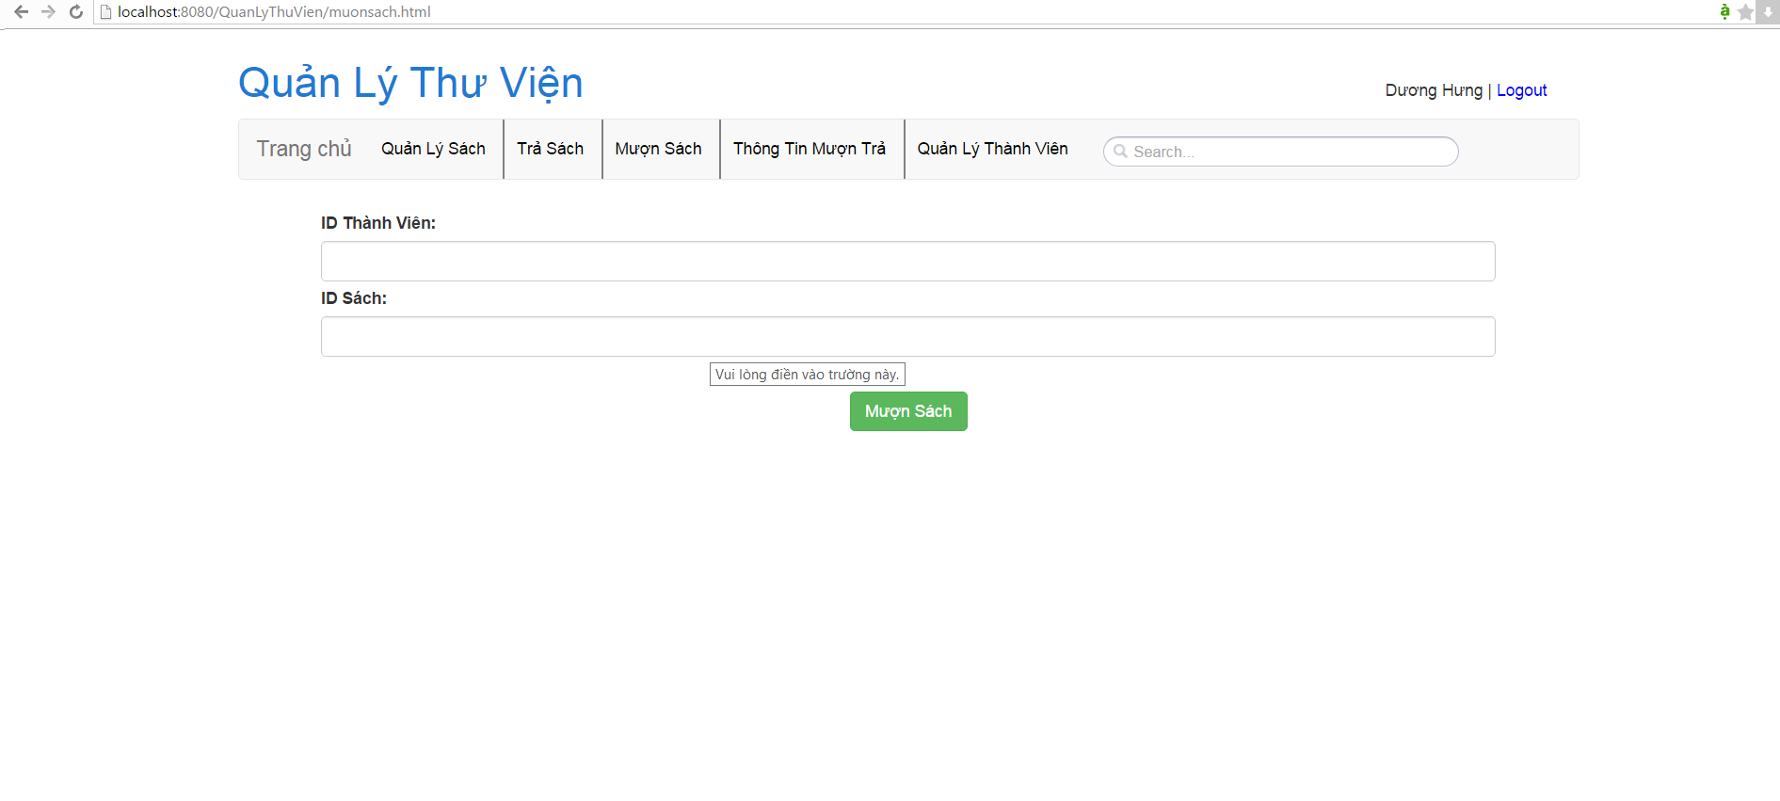

SC_05 : Trả sách
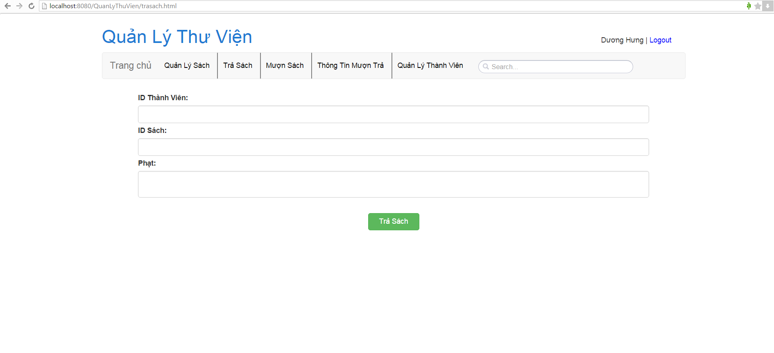

SC_06 : Thông tin mượn trả
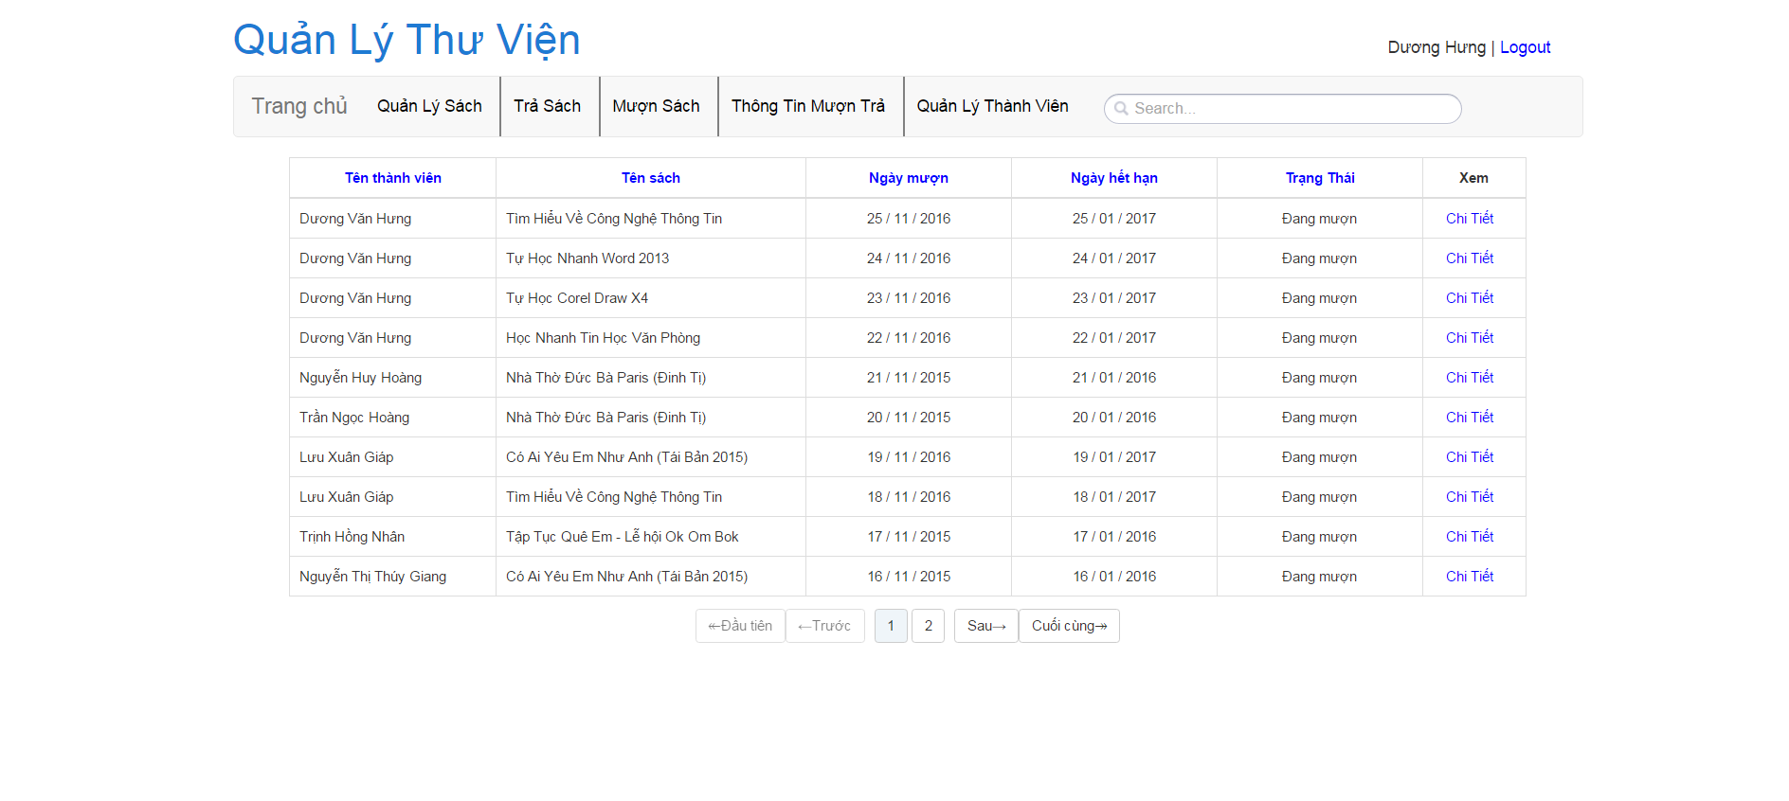

YÊU CẦU PHI CHỨC NĂNG
- Giao diện tương đối, dễ thao tác.
- Đảm bảo lượng sách đa dạng
- Cập nhật sách thường xuyên
- Các chức năng hoạt động chính xác
- Bảo mật tốt
- Tốc độ load trang nhanh.

